AUTORIZAÇÃO DE INTERVENÇÃO AMBIENTAL

O Conselho Municipal de Conservação e Defesa do Meio Ambiente, encarregado de implantar a Política Municipal de Meio Ambiente, fazendo cumprir a Legislação Ambiental vigente, no uso de suas atribuições, conferidas pela Lei Federal nº 12.651 de 25 de maio de 2012 e pela Lei Estadual nº 20.922, de 16 de outubro de 2013, AUTORIZA O CORTE OU APROVEITAMENTO DE ISOLADAS NATIVAS VIVAS, EM CARÁTER CORRETIVO, conforme especificado abaixo:

- PROCESSO ADMINISTRATIVO: Nº 21.338/2025
- DADOS DO EMPREENDEDOR
2.1. NOME: Michele Fernandes Oliveira |  |  |  | 2.2. CNPJ: 50.644.256/0001-00
2.3. ENDEREÇO: Sucata Freitas LTDA - ME
- DADOS DO EMPREENDIMENTO
3.1. NOME: Sucata Freitas LTDA - ME |  |  |  | 3.2. CNPJ: 50.644.256/0001-00
- DADOS DO EXPLORADOR
4.1. NOME: Michele Fernandes Oliveira |  |  |  | 4.2. CNPJ: 50.644.256/0001-00
4.3. ENDEREÇO: Sucata Freitas LTDA - ME
4.4. Nº DO REGISTRO DO IEF:--- |  |  |  | 4.5. CATEGORIA DO REGISTRO DO IEF:---
- DADOS DA EXPLORAÇÃO
5.1. INTERVENÇÃO AMBIENTAL AUTORIZADA: Corte ou aproveitamento de 22 árvores isoladas nativas vivas, em caráter corretivo.
5.2. MOTIVO DA SUPRESSÃO: Construção de infraestruturas na área do empreendimento.
5.3. COORDENADASDO PONTO CENTRAL DA(S) ÁREA(S) DE SUPRESSÃO:DATUM WGS-84. |  | 5.4. PONTO 1  WGS84 |  |  | X (Longitude): 47°00'58.68"O
 |  |  |  |  | Y (Latitude): 18°55'13.7"S
5.5. INTERVENÇÃO EM APP: () SIM (X) NÃO
5.6. TIPO DE VEGETAÇÃO SUPRIMIDA: (X) NATIVA () EXÓTICA () NÃO SE APLICA
5.7. ESPÉCIES INDEFERIDAS:
- MATERIAL LENHOSO
6.1. RENDIMENTO: --- |  |  | 6.2. DESTINAÇÃO: Não se aplica.
6.3. MEDIDA COMPENSATÓRIA: O empreendedor deverá realizar o depósito de R$ 2.404,07 (dois mil quatrocentos e quatro reais e sete centavos) ao Fundo Municipal do Meio Ambiente (0,1 x UFM 2025 (R$ 546,38) x 44 (número de indivíduos que deveriam ser plantados).
- CONDICIONANTES CONFORME ESTABELECIDO NO PROCESSO ADMINISTRATIVO: Nº 21.338/2025
ITEM | CONDICIONANTE |  |  |  |  | PRAZO
01 | Apresentar comprovante de pagamento, destinado ao Fundo Municipal de Meio Ambiente, da compensação contida no Termo de Compromisso de Cumprimento de Medida Compensatória celebrado com a Secretaria Municipal de Meio Ambiente - SEMMA. |  |  |  |  | Imediato após a assinatura do termo de compromisso.

OBSERVAÇÃO:

*NÃO AUTORIZA INTERVENÇÃO EM ÁREA DE PRESERVAÇÃOPERMANENTE.
*O MATERIAL LENHOSO NÃO PODERÁ SER ENTERRADO OU QUEIMADO.
*ESTA AUTORIZAÇÃO NÃO DISPENSA NEM SUBSTITUI A NECESSIDADE DE OBTENÇÃO/APRESENTAÇÃO, PELO REQUERENTE, DE CERTIDÕES, ALVARÁS, LICENÇAS E AUTORIZAÇÕES DE QUALQUER NATUREZA, EXIGIDOS PELA LEGISLAÇÃO FEDERAL, ESTADUAL E MUNICIPAL.

Validade: 03 ANOS – 28/11/2028

PATROCÍNIO, 28 DE NOVEMBRO DE 2025.

_____________________________________

FÁBIO DE CÁSSIO TOREZAN
PRESIDENTE DO CODEMA

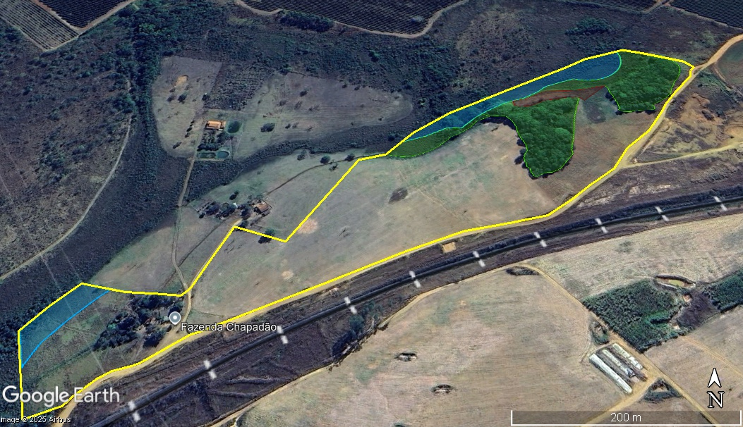
ANEXO I
Figura 1: Imagem de satélite a área total da propriedade (em amarelo), a reserva legal (em verde e APP (em azul). e a área total da intervenção (em vermelho). Fonte: Google Earth.

